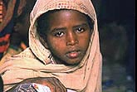

Weibliche Genitalverstümmelung

Definition
Unter weiblicher Genitalverstümmelung versteht man die operativen Veränderungen des weiblichen Geschlechtsorgans, mit lebenslangen Folgen für die Gesundheit der betroffenen Frau und den Kinder, welche sie zur Welt bringen wird. Zudem ist es eine psychische Grenzüberschreitung. Je nach Beschneidungsform werden die Genitalien einer Frau teilweise oder ganz entfernt (vgl. www.unicef.ch).

Zur Geschichte der Beschneidung

Wieso kamen Menschen dazu, sich zu beschneiden?
Zu der frühen Geschichte oder den ursprünglichen Gründen, wieso man begann, Genitalverstümmelungen an Frauen vorzunehmen, findet man wenig. Jedoch über die Geschichte der Beschneidung im Allgemeinen hat es im Internet und vor allem in medizinischen Büchern und Lexika einige Informationen.
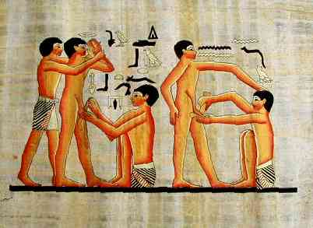 Eine Beschreibung von Circumcision in einem Lexikon ist wie folgt: „Beschneidung (Circumcision), operative Entfernung der Vorhaut am Penis, ein Initiations- und Mannbarkeitsritus, der in Afrika, Vorderasien, Indonesien, Australien und Ozeanien verbreitet ist. Im Judentum hat er die Bedeutung des Bundeszeichens, der Zugehörigkeit zum Volk Jahwes. Einzelne Naturvölker kennen auch die B. der Mädchen (Entfernung der Klitoris oder kleinen Schamlippe)“.

Das erste Mal in der Geschichte taucht die Beschneidung bei den Ägyptern nachweislich um 2420 v. Chr. auf einem ägyptischen Relief auf. Es gab auch Funde von beschnittenen weiblichen Mumien, welche auf das 16. Jahrhundert vor Christi Geburt datiert sind.
Abb. 3
Die Ägypter beschnitten ihre Sklaven, um sie herabzuwürdigen und als Sklaven kenntlich zu machen.

Alle Nachkommen der Sklaven wurden ebenfalls beschnitten. Auch in der Bibel wird die Beschneidung, allerdings nur von Männern, erwähnt. Theologen fanden zum Beispiel heraus, dass die männliche Beschneidung ein Zeichen für Reinheit war.
Obwohl nach der Bibel die Beschneidung unter den Israeliten schon von ihrem Stammvater Abraham (ca. 1.800-1.600 v.Chr.), eingeführt wurde, gehen neuere Forschungen davon aus, dass erst unter Moses, um ca. 1.400-1.200 v. Chr. beispielsweise erst während der babylonischen Gefangenschaft um etwa 600 v. Chr. die Juden diese Praktik übernahmen und ritualisierten, so dass die Beschneidung von neugeborenen Knaben (Milah genannt), die am 8. Tag nach der Geburt stattzufinden hat, zur Pflicht wurde.
Als Brauch wird in manchen Naturvölkern und Stämmen die Beschneidung aber schon viel länger praktiziert es ist jedoch kein zeitliches Beweismaterial vorhanden. Mythen und Tradition gelten als Gründe für die Beschneidung.
Die meisten Bevölkerungsgruppen, die Beschneidungen durchführen, gehören aber dem Islam an, denn oftmals glauben die Menschen, es wäre von der Religion vorgeschrieben. Dabei gibt es im Koran keinen einzigen Abschnitt, der die Beschneidung vorschreibt.
Die Beschneidung war früher auch eine notwendige Bedingung zur Teilnahme am Passahfest. Nach biblischen Berichten begann das Volk Israel die Beschneidung nach dem Einzug in Kanaan. Die judenchristliche Gemeinde hat an der Beschneidung festgehalten, während für die Heidenchristen die Taufe für die Aufnahme in Gottes Gemeinschaft als hinreichend erachteten.
Früher durfte eine unbeschnittene Frau weder in eine Moschee gehen, geschweige denn durfte sie heiraten. Die unbeschnittenen Genitalien einer Frau galten, und gelten in gewissen Teilen des muslimischen Afrikas auch heute noch als hässlich und massig. Beschneidung soll vor übermässiger Masturbation schützen. Zudem sind auch einige Mythen immer noch weit verbreitet, wie zum Beispiel, dass die Genitalien einer Frau wachsen würden und zwischen ihren Beinen herunterhängen könnten. Oder dass ein Mann, der mit seinem Penis eine Klitoris berührt, sterben würde. Auch seien unbeschnittene Frauen viel weniger fruchtbar als beschnittene.

Beschneidungsformen
Alle Arten der weiblichen Beschneidung bringen lebenslange Folgeerscheinungen, psychische und physische Probleme mit sich, deren Zusammenhang mit der Beschneidung den Betroffenen oft nicht bewusst ist. Die Beschneidung bei Mädchen kann derjenigen der Jungen nicht gleichgesetzt werden, da sie im allgemeinen den Sexualorganen einen weit grössere Schaden zufügt und oft weit reichende Auswirkungen auf die Gesundheit hat. Daher wird sie von Aussenstehenden nicht als Beschneidung, sondern als weibliche Genitalverstümmelung bezeichnet. Wir unterscheiden vier Arten der Genitalverstümmelung, obwohl in der Realität weitaus mehr existieren, die uns unbekannt sind.

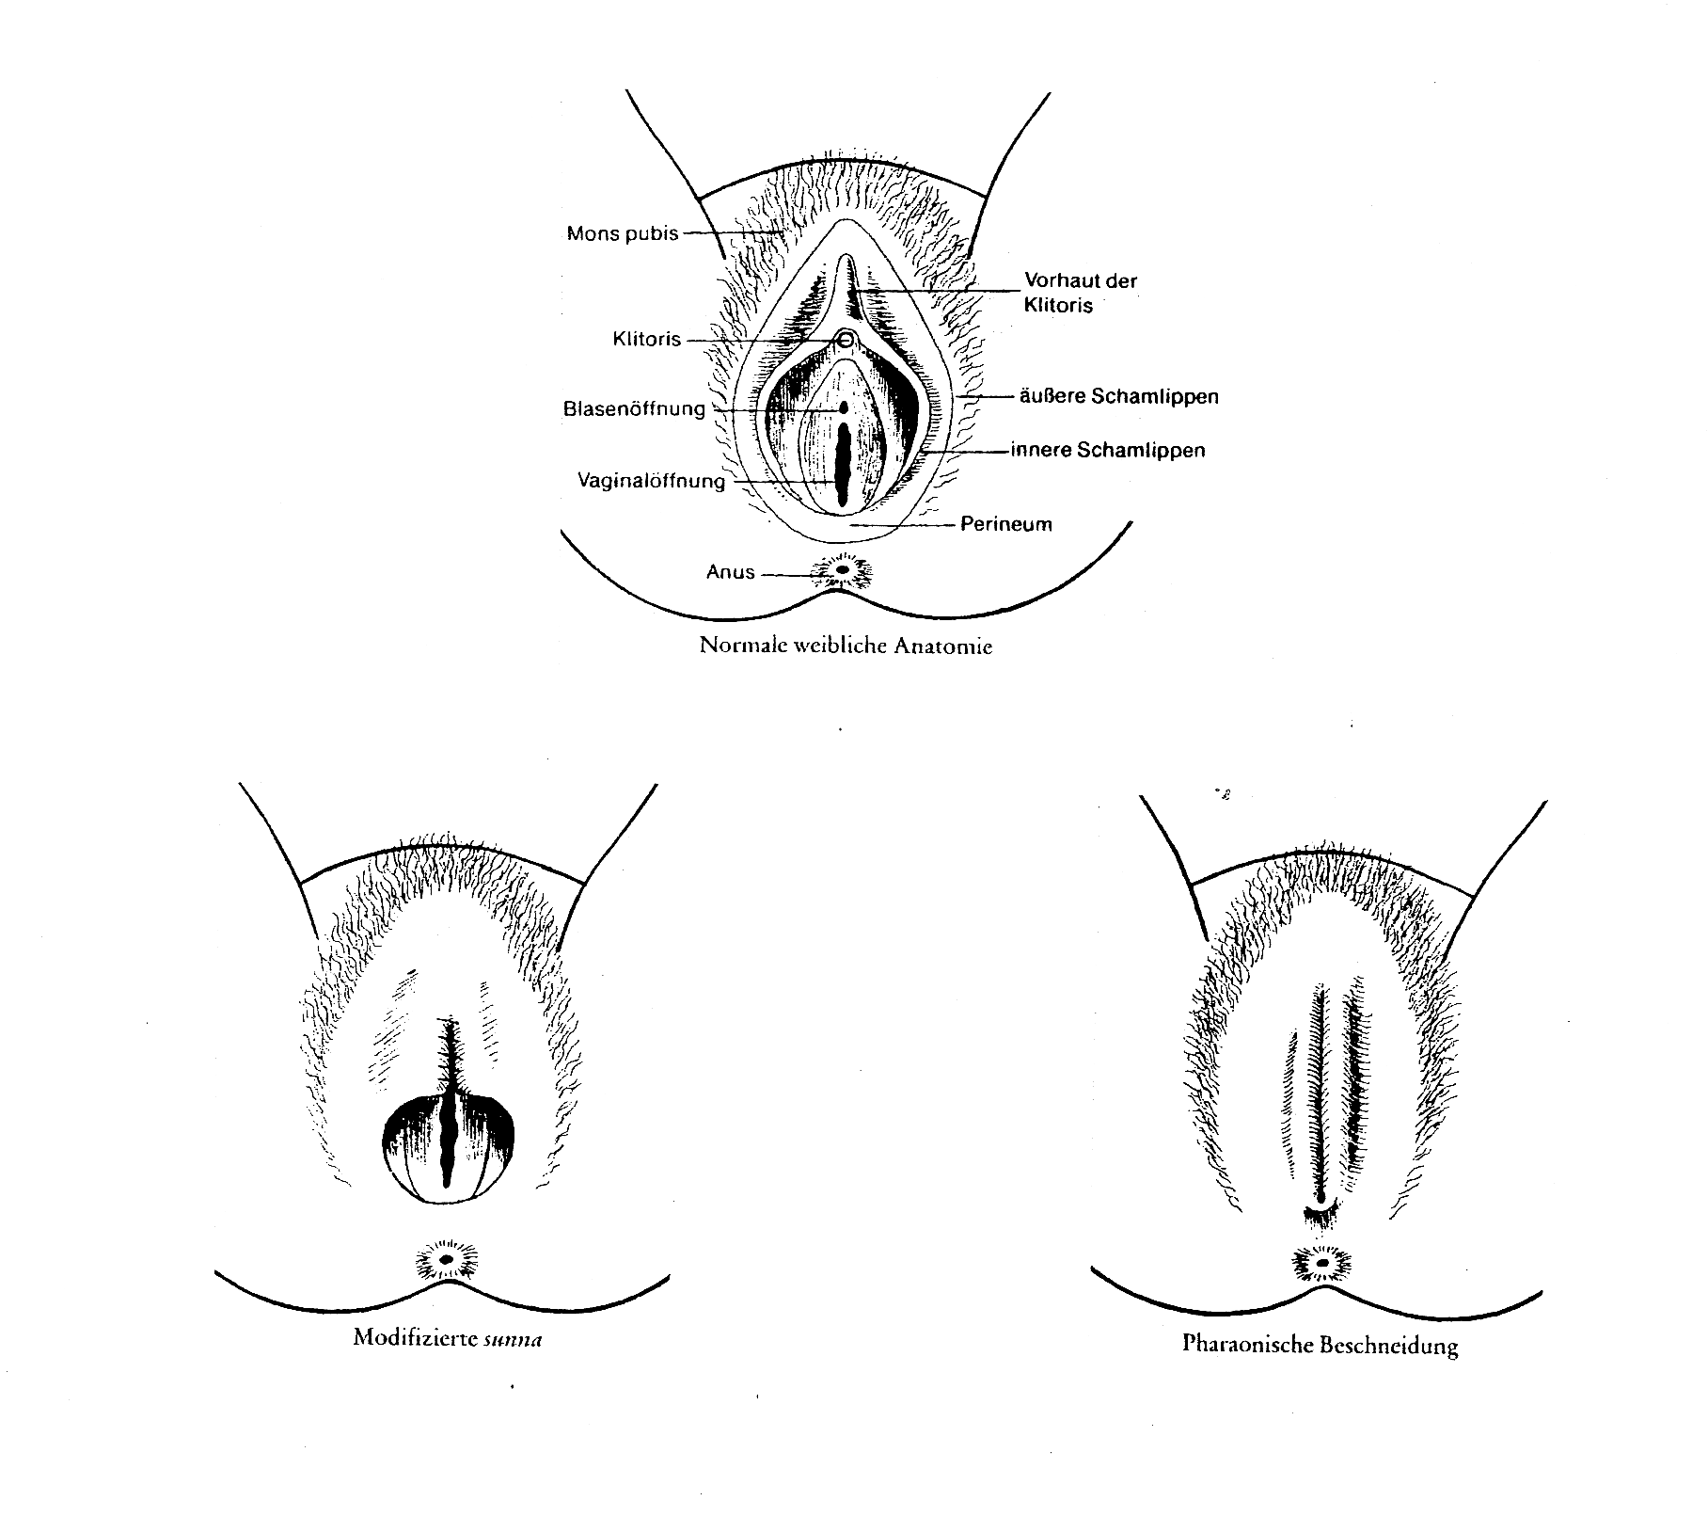
Abb. 5

Die milde Sunna:
Damit bezeichnet man das Einstechen, Ritzen oder Entfernen der Vorhaut der Klitoris. Diese Art von Verstümmelung kommt eher selten vor und kann mit der männlichen Vorhautbeschneidung verglichen werden.
Die modifizierte Sunna: Sie ist eine der häufigsten Formen von FGM. Darunter versteht man die teilweise oder vollständige Entfernung der Klitoris.

Clitoridektomie/Beschneidung: Bei dieser Art von Beschneidung wird die Klitoris ganz oder teilweise entfernt, sowie die teilweise oder vollständige Entfernung der inneren Schamlippen. Das Narbengewebe, welches sich nach dieser Operation ergibt ist so gross, dass es die ganze vaginale Öffnung bedeckt.

Infibulation: Sie wird auch pharaonische Beschneidung genannt und kommt in ca. 15% aller Fälle vor. Dabei wird die Klitoris meist ganz entfernt. Die inneren Schamlippen und die inneren Schichten der äusseren Schamlippen werden danach mit Katzendarm zusammengenäht oder mit Dornen aneinander befestigt. Ein kleines Stück Rohr wird in die Wunde gesteckt, um eine Öffnung für Urin und Menstruationsblut zu lassen.

In Zusammenhang mit der Infibulation ist es wichtig zwei weitere Begriffe zu klären:
Defibulation: Bei der Defibulation dringt der Mann beim Geschlechtsverkehr in die Frau ein. Da die Öffnung oft zu klein ist, muss der Mann mit einem scharfen Werkzeug die Vagina aufschneiden. Dadurch entstehen oft noch mehr Verletzungen und Infektionen. Auch bei der Geburt ihrer Kinder muss eine Frau defibuliert werden.
Reinfubilation: Oft wird die Frau nach der Geburt ihrer Kinder wieder zugenäht. Bei Frauen mit vielen Kindern kann es vorkommen, dass eines Tages kein Gewebe mehr zum Wiederverschliessen vorhanden ist.

Abb. 6

Häufigkeit und Verbreitung
“Nach Schätzungen der vereinigten Nationen ist diese Praktik bisher bereits bei hundertdreissig Millionen Mädchen und Frauen angewandt worden. Zwei Millionen Mädchen laufen jedes Jahr Gefahr, die nächsten Opfer zu sein – das sind sechstausend täglich. „ (Waris Dirie, 1998, S. 336)
Die Verstümmelung erfolgt mit verschiedensten Instrumenten, wie Rasierklingen, Scheren, Messern, Glasscherben oder sogar mit den Zähnen und meist ohne jegliche Anästhesie oder Hygienemassnahmen. Durchgeführt wird sie von Hebammen oder alten Frauen, Heilerinnen, Ärzten, Priestern oder Barbieren. Das Alter der Mädchen bei der Beschneidung, liegt in der Regel zwischen vier und acht Jahren. Die Art und Weise wie sie geschieht, ist abhängig von verschiedenen Faktoren: welcher ethnischen Gruppe die Mädchen angehören, in welchem Land sie leben, ob im ländlichen oder im städtischen Bereich und aus welchem sozio - ökonomischen Umfeld sie stammen.

Während und nach der Verstümmelung werden die Mädchen oft alleine gelassen.
Meist aber werden auch gleichzeitig Schwestern oder Verwandte verstümmelt. Das Ritual vollzieht sich im Haus des Mädchens oder des Nachbars, oder an bestimmten Flüssen oder Bäumen. Die Vorstellungen der Mädchen sind oft unterschiedlich und sie werden häufig mit Festlichkeiten und dem Eintritt in das Erwachsenenleben verbunden. Das Mädchen wird kaum über die Beschneidung informiert und bekommt meist Geschenke. Doch auch nach der Verstümmelung ist das Leiden nicht zu Ende, die Frauen sind gekennzeichnet fürs Leben; ihre physischen und psychischen Grenzen wurden überschritten.

Die weibliche Genitalverstümmelung wird grösstenteils in den Staaten Afrikas und im Nahen Osten praktiziert. In Teilen Asiens, den Pazifischen Staaten, Nord- und Lateinamerikas und Europa kommt sie vor allem in Gemeinschaften von Einwanderer vor.

Ursachen für die weibliche Genitalverstümmelung

„Die Einzelheiten der rituellen Beschneidung sind ein Geheimnis – sie werden einem Mädchen nicht erklärt. Du weißt nur, dass mit dir etwas Besonderes geschieht, wenn du an der Reihe bist.“ (Waris Dirie, Wüstenblume, 1998, S.51/52)
Weibliche Genitalverstümmelung ist ein alter Brauch der auf die Zeit der Entstehung der monotheistischen Religionen zurückgeht. Es gibt viele verschiedene Begründungen, und einige welche uns nicht bekannt sind.
Im Folgenden sind die wichtigsten zusammengefasst:
Religion: Viele Völker glauben Genitalverstümmelung sei ein religiöses Gebot, obwohl weder der Koran, noch die Bibel die weibliche Beschneidung befürwortet. Einige Hadith (Aussagen des Propheten Mohammed) nehmen auf sie Bezug. „Verringere, aber zerstöre nicht.“(Weibliche Genitalverstümmelungen, Amnesty International Österreich, 2000, S.12) Diese Aussage kann verschieden interpretiert werden.
Hygiene, Ästhetik und Gesundheit: Die weiblichen Genitalien werden oft als hässlich und unrein bezeichnet. Weit verbreitet ist der Aberglaube, dass die Genitalien, wenn sie nicht beschnitten sind zwischen den Beinen hängen, oder dass ein Mann, der die Klitoris der Frau mit dem Penis berührt hat stirbt. Sogar die Begründung ein Baby würde beim Berühren der Klitoris, bei der Geburt sterben, gibt es. In vielen Ländern glaubt man auch die Frau vor Krankheiten die Hysterie, die übermässige Masturbation, Ausflüsse und Würmern heilen oder schützen zu können,
Kontrolle über die Sexualität der Frau und ihre Fortpflanzungsfunktion: Die Treue der Frau soll mit FGM gewährleistet werden. Die sexuelle Lust der Frau wird verringert und ausserehelicher Geschlechtsverkehr vermieden. In einigen Kulturen ist der Grund der Beschneidung das gesteigerte Lustempfinden des Mannes. FGM steigere unter anderem die Fruchtbarkeit und die Heiratschancen einer Frau. Eine nicht- verstümmelte Frau wird nicht geehrt von den Männern, und die Chance zu heiraten ist gering. Das Überleben der Frau in Afrika kann ökonomisch nur sichergestellt werden, indem sie sich verheiratet wird. Es gilt, je stärker das Mass der Beschneidung, desto höher der Brautpreis.
Geschlechtliche Identität: Eine Frau sein - eine Frau kann nur so bezeichnet werden, wenn sie beschnitten wird. Sie sollte sich ganz der Rolle als Frau und Mutter widmen können. Man nimmt an, Frauen verfügen über einen masslosen Sexualtrieb und könnten diesen nur durch FGM überwinden.
Kulturelle Identität: Die weibliche Genitalverstümmelung ist ein alter Brauch, welcher Anerkennung vermittelt. Ist eine Frau nicht verstümmelt, wird sie in der Gesellschaft oft nicht integriert. Nur beschnittene Mädchen werden ins Erwachsenenleben eingeführt.

Physische Folgen
Den Schmerz, den eine Frau bei der Verstümmelung empfindet, kann sich eine nicht beschnittene Frau kaum vorstellen. In den meisten Fällen wird der Eingriff ohne Narkose durchgeführt. Der Schmerz muss unerträglich sein. Die Organe rund um die Klitoris und die Schamlippen werden beschädigt, und es kommt oft zu Blutungen, später zu Blutvergiftungen. Mädchen sind geschockt vor dem Schmerz und dem Blutverlust, und da die Blutung oft nicht zu stillen ist, können die Mädchen daran sterben. Durch den Gebrauch desselben Instruments bei verschiedenen Mädchen und der mangelhaften Hygiene während der Beschneidung, ist das Risiko einer Infizierung mit Kinderlähmung, Hepatitis und HIV stark erhöht. Doch häufiger sind chronische Infektionen, wiederkehrende Blutungen, Abszesse, Nerventumore, Eileiter- und Gebärmutterentzündungen, starke Schmerzen beim Wasserlösen und bei der Monatsblutung, Sterilität oder Fistelbildung, die Folgen von Kliteridektomie und Exzision.
Die Geburt eines Kindes wird für die betroffene Frau eine problematische, oft lebensgefährliche Situation für ihr Kind und sie selbst. Oft ist die Öffnung der Vagina zu klein und sie muss operativ durch eine Vaginalöffnung vergrössert werden. Das Narbengewebe ist unelastisch und verursacht grosse Schmerzen, so ist es meist notwendig eine Zangengeburt oder einen Kaiserschnitt vorzunehmen. Unmittelbar nach der Geburt wird die Frau wieder auf Stecknadelgrösse zugenäht. Durch das ständige Aufschneiden und Wiederzunähen bei jeder Geburt, ist es möglich, dass es eines Tages nicht mehr genügend Gewebe im Genitalbereich vorhanden ist, um erneut zuzunähen.

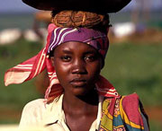
Auswirkungen auf die Sexualität
Der erste Geschlechtsverkehr einer beschnittenen Frau erfolgt nach langsamer, schmerzhafter Dehnung der Öffnung, die bei der Verstümmelung für Urin und Monatsblut freigelassen wurde. Oft reicht die Dehnung nicht und der Ehemann muss seine Frau mit einem scharfen Werkzeug aufschneiden. Dadurch werden der Frau zusätzliche Genitalverletzungen zugeführt. Doch auch nach dem ersten Geschlechtsverkehr sind die Schmerzen nicht zu Ende.
Viele Studien haben ergeben, dass die Verstümmelung der Frau die Lust-empfindung am Geschlechtsverkehr beeinträchtigt. Die meisten Frauen empfinden dabei nur Schmerzen.


Wüstenblume von Waris Dirie
In dem von Waris Dirie erschienenen Erfahrungsbericht „Die Wüstenblume“, handelt es sich um die Lebensgeschichte der Autorin vom afrikanischen Nomadenmädchen zum international gefragten Model.
Der 1998 im Weltbildverlag erschienene Roman beschreibt die weibliche Genitalverstümmelung von Waris Dirie, welche sie mit fünf Jahren erleiden musste.
Waris Dirie wird 1965 in Somalia, Afrika geboren. Ihr Name Waris bedeutet Wüstenblume, welches sehr überlebensfähige Pflanzen sind. Waris Familie gehört einem Nomadenstamm an, der in der Wüste lebt. Als Waris vier Jahre alt ist, wird ihre Schwester beschnitten. Waris beobachtet das Ritual heimlich, sie ist entsetzt, denn ihre Schwester blutet stark und schreit laut. Mit fünf Jahren wird Waris beschnitten, es werden ihr die Augen zugebunden und von einer Zigeunerin mit einer alten, blutverschmierten Rasierklinge, die Schamlippen und die Klitoris abgeschnitten. Ihre Mutter hält sie während der Beschneidung fest. Während Waris das Bewusstsein verliert, wird sie mit Dornen zugenäht. Es bleibt eine kleine Öffnung, durch die das Monatsblut und der Urin fliessen kann, offen. Waris Wunde entzündet sich und sie bekommt hohes Fieber, doch sie überlebt. ...

Kommentar
Waris Dirie`s Lebensgeschichte ist sehr eindrücklich zum Lesen!

Abkürzung engl. FGM (Female Genitale Mutilation)
Jahrestag des Auszugs aus Ägypten (Fest der Juden)
verheissenes Land für das Volk Israel im alten Testament
Sunna arab. Tradition, Gebrauch
Ort der sexuellen Lust der Frau bestehend aus Muskeln, Schwellgewebe und Nerven (vgl. Schnüll, 1998, S.258)
Fistel: Verbindung zwischen Scheide und Blase, oder zwischen Scheide und Mastdarm, verursacht, dass Urin oder Stuhl durch die Scheide ausgeschieden wird.

